УТВЕРЖДЕНО

Решением Совета Ассоциации
СРО «УПСЗ»
(Протокол № 612 от 28.07.2022г.)

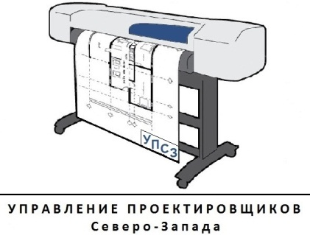

Положение
о размерах целевых взносов на страхование гражданской ответственности членов Ассоциации Саморегулируемой организации «Управление проектировщиков Северо-Запада», которая может наступить в случае причинения вреда вследствие недостатков работ, которые оказывают влияние на безопасность объектов капитального строительства

2022

- Размер целевого взноса на страхование гражданской ответственности членов Ассоциации СРО «Управление проектировщиков Северо-Запада» (далее – Ассоциация), которая может наступить в случае причинения вреда вследствие недостатков работ, которые оказывают влияние на безопасность объектов капитального строительства, составляет:
- 10 000 (десять тысяч) рублей.

2. Указанный в п.1 размер целевого взноса на страхование гражданской ответственности члена Ассоциации, которая может наступить в случае причинения вреда вследствие недостатков работ, которые оказывают влияние на безопасность объектов капитального строительства, может быть изменен в соответствии с тарифами страховщика в зависимости от характера (степени) страхового риска, иных условий страхования, в том числе в случае изменения размера страховой суммы в соответствии с утвержденными Советом Ассоциации требованиями к страхованию членами гражданской ответственности за причинение вреда.

3. Размер целевого взноса на страхование гражданской ответственности члена Ассоциации, которая может наступить в случае причинения вреда вследствие недостатков работ, которые оказывают влияние на безопасность объектов капитального строительства, указывается Ассоциацией в счете на уплату соответствующего взноса.

